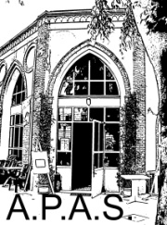
NUOVA CONVENZIONE CON L' "OTTICA STEZZANO"

E' stata stipulata una convenzione con l' "OTTICA STEZZANO", negozio posto in via Zanchi, per l'Anno 2018.
L'offerta comprende:
1) Due giornate, dedicate alla prevenzione del "GLAUCOMA", patologia invalidante che colpisce in Italia quasi un milione di persone.
L'esame sarà a titolo completamente gratuito.
La prima visita nel mese di Aprile e la seconda nel mese di Novembre presso il negozio "Ottica Stezzano"; prenotazioni presso l' A.P.A.S. fino ad un massimo di 40 persone per giornata, le date saranno concordate in seguito.
2) Per il periodo 15 Aprile 30 Maggio: promozione denominata "a Maggio ti omaggio", legata all'acquisto di qualsiasi tipologia di lenti da vista.
Per ogni acquisto è offerta in omaggio per i Soci A.P.A.S. la seguente montatura in tre colori e due misure.
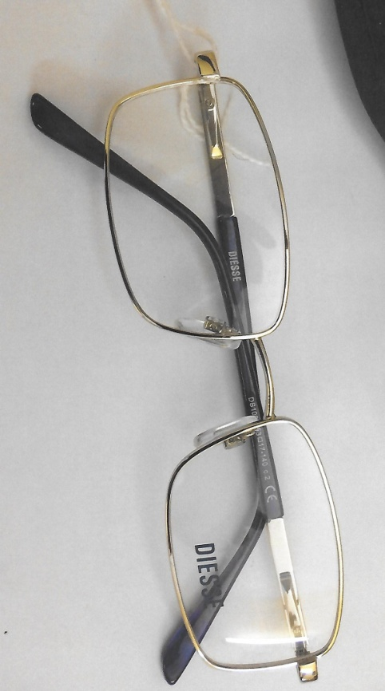

Per ulteriori informazioni rivolgersi presso il Centro A.P.A.S. dalle ore 16.00 alle ore 18.00, dal Lunedì al Venerdì. Tel.035-4540471

